03 · 驾驭百万级 Agent：Sandbox 核心能力与千问办公实践
演讲：卢萌凯 / 严龙 · 阿里云 Agent Sandbox / 阿里巴巴 ATH·千问办公
阅读视角：HCS 技术规划团队
来源回放：https://yunqi.aliyun.com/2026/session?agendaId=201

一、议题概览
本场前半由卢萌凯拆解 Agent Sandbox 三类核心负载（Use 短生命周期工具、In 长会话分身、RL/Eval 十万级并发）及极速版架构：E2B 兼容、MicroVM 六维隔离、浅/深休眠与快照降本、多级缓存冲击百万级并发。后半由严龙以千问办公实践给出沙箱五条硬要求与选型路径，展示预热池把创建等待压到一秒级、真实凭证不进沙箱的分层隔离，以及生命周期降本与仍在推进的挂载/一次一票/自动水位/跨地域容灾优化。

二、关键技术细节（附图佐证）
以下按技术点展开：技术细节与指标 → 官方回放截图佐证 → 对 HCS 技术规划的启示（架构/产品/差距/可落项）。

1. 三类 Sandbox 负载画像与指标短板
技术细节
- Agent Use：Code Interpreter、Browser/Computer Use、MCP Server、Skills Sand箱；短生命周期、高频创建、突发流量，要求低延迟创建、快速销毁、强隔离。
- Agent In：Coding Agent、长任务、数字分身、个人助手、多智能体协同；长生命周期、强状态依赖、低活跃利用率，要求会话亲和、休眠恢复、低空闲成本。
- Agent RL/Eval：SWE-bench、OSWorld、Computer Use 评测；批量 Rollout/重置/Fork/回放，要求十万级并发创建、秒级启动、故障隔离。
关键指标
- 关键指标：创建速度、并发容量、状态保活/恢复、强隔离、单位成本
- 结论：任一短板都会成为企业 Agent 平台规模化瓶颈
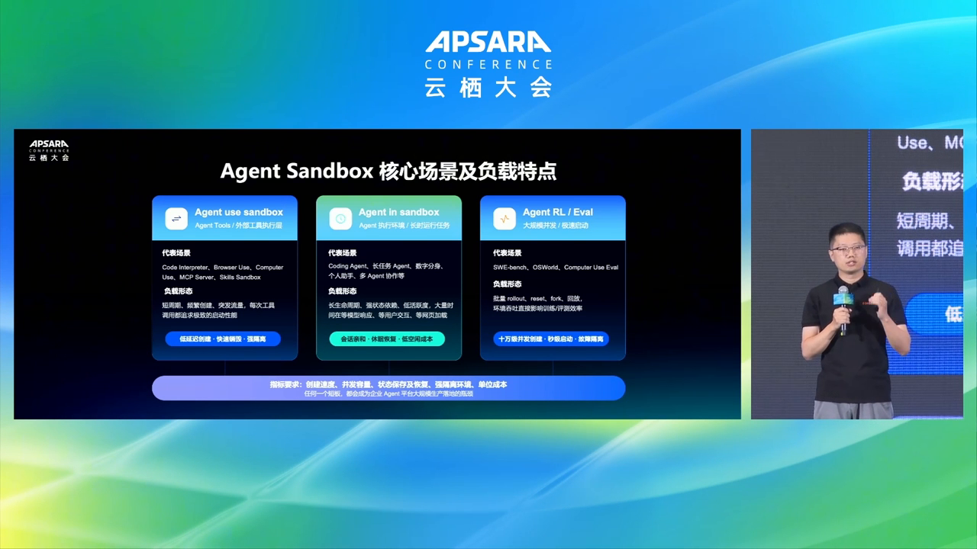
图示佐证：三类 Sandbox 负载画像与指标短板（t00-51-00.png）
对 HCS 技术规划的启示
HCS 沙箱产品应按三类负载定义不同规格与计费（瞬时工具型、长会话休眠型、评测高并发型），避免一套 Pod 规格打天下；私有池容量规划也必须以「空闲占比高」的 In 型负载为中心设计休眠策略。

2. 极速版架构：E2B 兼容与增强运行时
技术细节
- 生态接入：E2B SDK 原生、OpenAPI、MCP/CLI Agent 友好工具。
- 统一生命周期语义的 OpenAPI/SDK；运行时为安全隔离 MicroVM，内置 E2B Native + 云原生增强。
- 增强项：差异化 QoS、深/浅休眠与快照；用户/目录级动态存储挂载；VPC 与 L4/L7 黑白名单；Agent Identity + 安全中心；请求日志与全链路可观测；底座全托管 Serverless 多 AZ。
关键指标
- 形态：Serverless 免运维 + MicroVM 运行时
- 生态：E2B SDK / OpenAPI / MCP
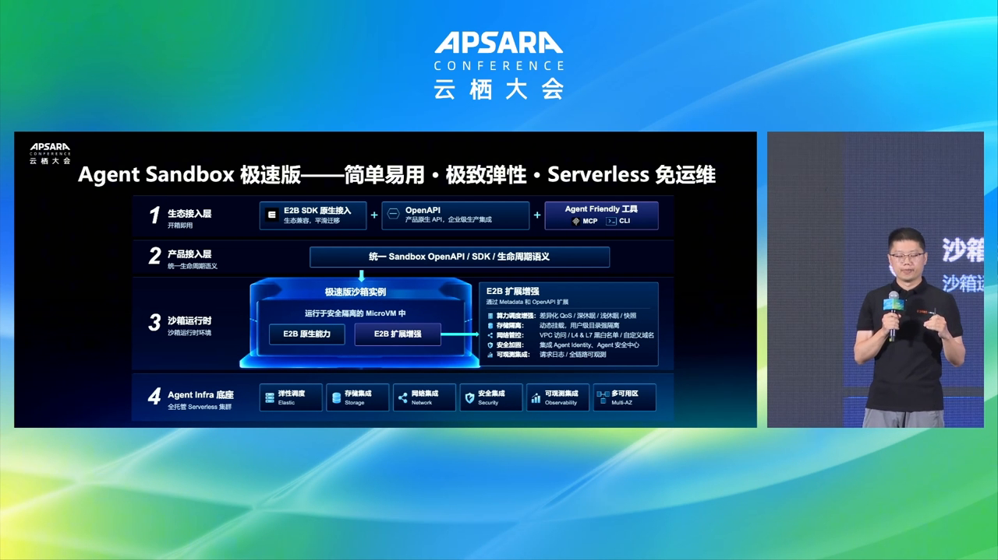
图示佐证：极速版架构：E2B 兼容与增强运行时（t00-53-00.png）
对 HCS 技术规划的启示
对标建设时优先保证 E2B API 语义兼容与 MCP 工具入口，再叠加专属云增强（VPC 出站、企业身份、审计）；这能让千问办公类应用与开源 Agent 框架同时落 HCS，缩短客户迁移路径。

3. 生产可用前提：六维安全隔离
技术细节
- 风险画像：恶意代码执行、敏感数据泄露、沙箱逃逸、身份冒用/越权、多租户交叉污染。
- 方案：MicroVM 运行环境隔离；一实例一会话结束即毁；函数级权限与短时 STS/可轮换 token；会话动态挂载持久存储、销毁零残留；默认无公网出口 + 安全组/ACL/域名 IP 白名单；会话级日志监控审计。
关键指标
- 会话模型：1 函数实例 : 1 会话，结束即销毁
- 网络默认：无公网出口
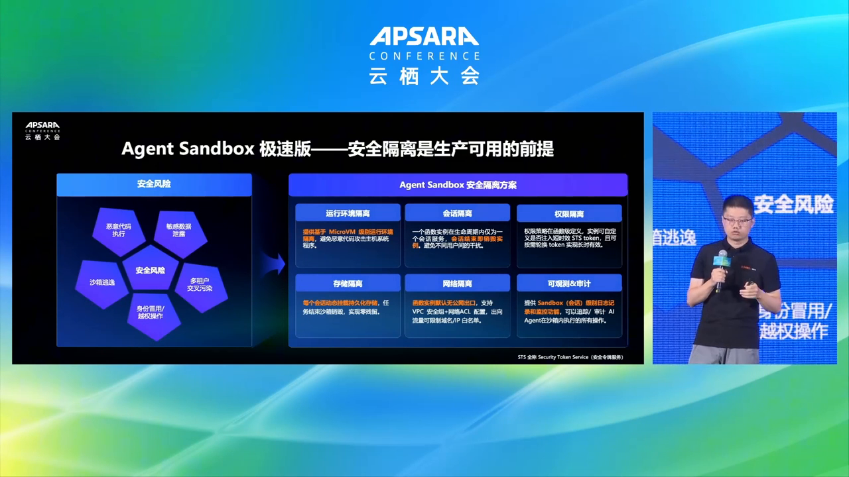
图示佐证：生产可用前提：六维安全隔离（t00-55-00.png）
对 HCS 技术规划的启示
专属云安全基线应把「默认无出站 + STS 短票 + 会话销毁零残留 + MicroVM」写成 Agent 沙箱强制策略，并与企业 IAM/堡垒机审计打通；这是金融/政务客户验收 Agent 平台的硬门槛。

4. 浅休眠 + 深休眠 + 快照深度降本
技术细节
- 浅休眠：按请求感知触发，相对活跃降本约 50%，唤醒约 1ms，实例仍在、内存磁盘保留、vCPU 不计费。
- 深休眠：TTL 自动或手动，降本约 70%，唤醒 <1s，实例回收、内存磁盘落云盘，恢复需重连网络。
- 快照：保存文件系统与内存状态，支持新路径启动与 1:N Fork，基于快照启动 <1s；内置网关实时感知请求并在活跃/浅休眠/深休眠间调度。
关键指标
- 浅休眠：~50% 降本，唤醒 ~1ms
- 深休眠：~70% 降本，唤醒 <1s
- 快照启动：<1s，支持 1:N Fork
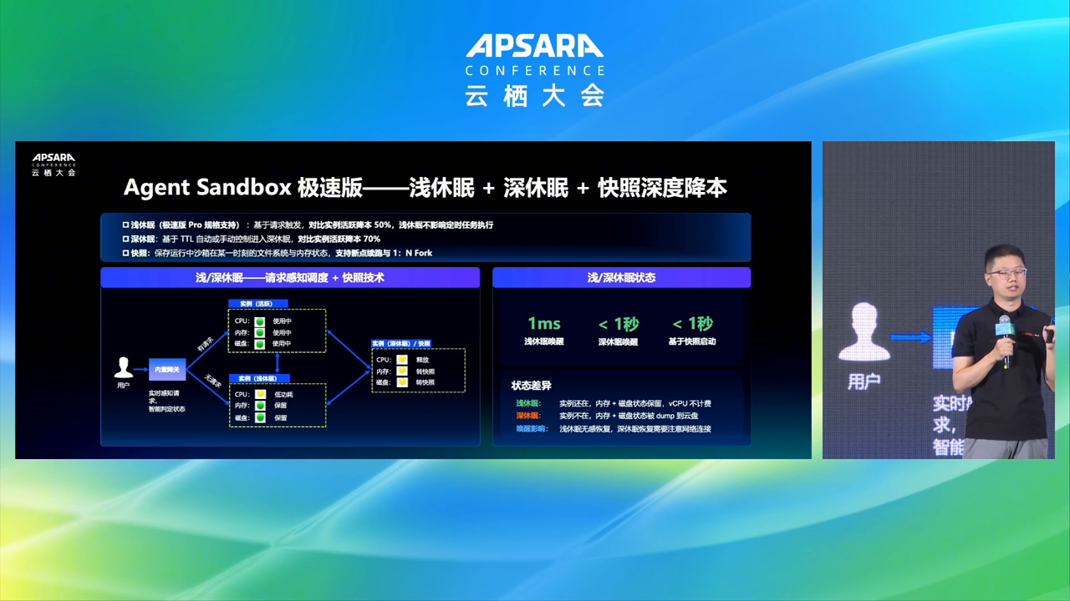
图示佐证：浅休眠 + 深休眠 + 快照深度降本（t00-57-00.png）
对 HCS 技术规划的启示
私有/混合云算力更贵更固定，HCS 必须把浅/深休眠与快照 Fork 做成沙箱平台能力，并由网关感知请求自动迁态；否则百万级办公 Agent 会把专属云资源池拖垮或被迫过度采购。

5. 大规模并发：多级缓存与亲和调度
技术细节
- 模板：官方 Code/Browser/Computer Use/Bench + 自定义 E2B Template 与 Template Cache API。
- 多级缓存：节点内存→本地盘→CPFS→P2P→ACR/OSS；自研 ANSM 网关收敛 ENI、亲和/打散调度、千万级元数据、快照缓存、异构算力混部。
- 性能：10 万/分钟创建、单 Region 百万级；冷启动 P99 <180ms、热启动 <20ms、深休眠唤醒 <600ms、单租户 1000 并发创建 P99 <1s。
关键指标
- 创建吞吐：100,000/分钟；规模：百万级/Region
- P99：冷 <180ms；热 <20ms；深休眠唤醒 <600ms
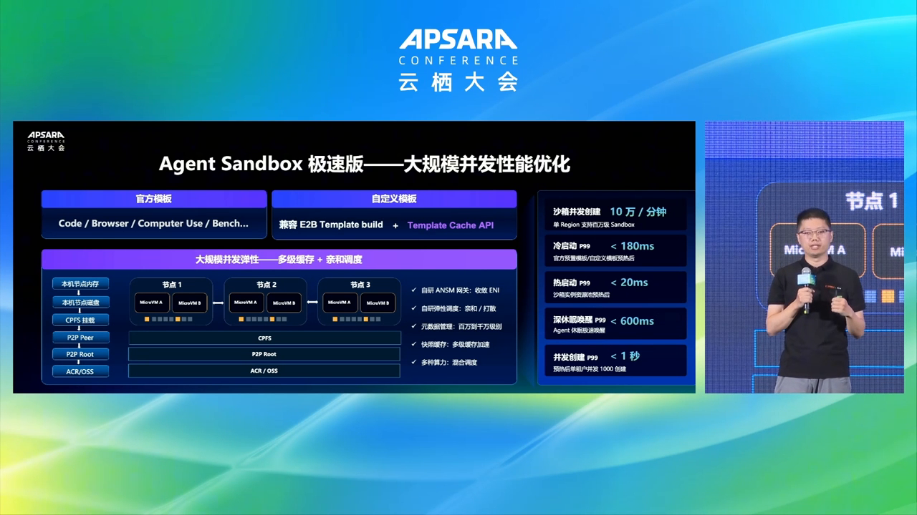
图示佐证：大规模并发：多级缓存与亲和调度（t00-59-00.png）
对 HCS 技术规划的启示
高密沙箱的瓶颈常在 ENI/镜像分发而非 CPU：HCS 需评估网卡收敛（类 ANSM）、P2P/分层镜像缓存与元数据面扩展；这些是 CCE 节点池与容器网络团队要同步进路线图的 Infra 项。

6. 千问办公五条硬要求与三条选型路径
技术细节
- 硬要求：启动够快、状态能留、隔离够硬、规模能撑（千万用户级）、成本可控；难在五条同时成立，启动与隔离、成本与状态存在张力。
- 路径一第三方沙箱：一周可验证但并发/调度权/数据驻留不可控，规模扛不住。
- 路径二开源自建：调度与数据主权可控，但机器/镜像/网络/扩缩成日常 Infra 负担。
- 路径三托管 Agent Sandbox 极速版：五要求同时满足，业务团队拿满能力、不自己扛 Infra。
关键指标
- 目标规模：千万级用户与海量并发任务
- 选型结论：能力要拿满，Infra 不自己扛
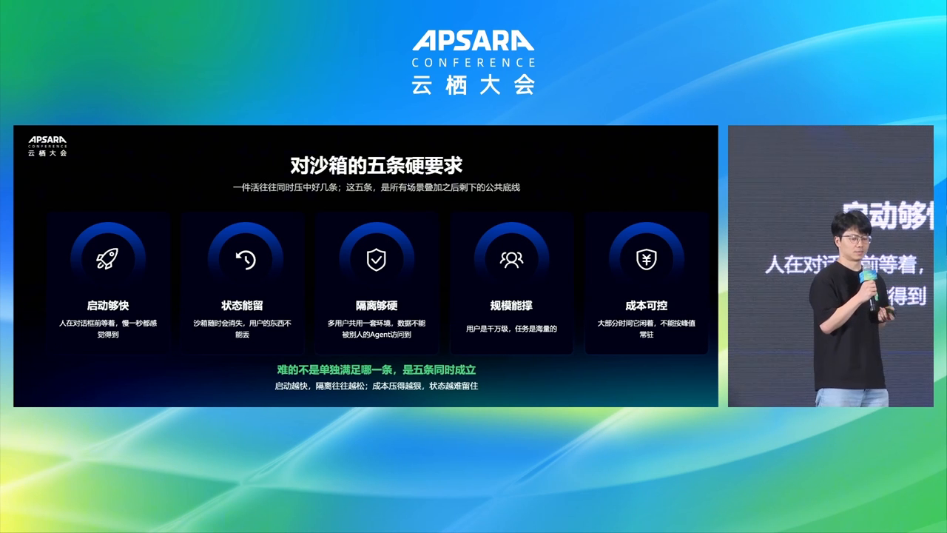
图示佐证：千问办公五条硬要求与三条选型路径（t01-03-00.png）
对 HCS 技术规划的启示
面向政企办公 Agent，HCS 应主推「托管沙箱服务」而非让客户业务队自建 Kata/Firecracker；同时用专属云保证调度权与数据驻留，正好卡在第三方公有沙箱与纯自建之间的价值位。

7. 预热池秒级创建与分层隔离（真凭证不进沙箱）
技术细节
- 早期五段串行创建数十秒；现在预置环境/预热实例池/预创建存储，请求到达仅取预热实例并挂载，等待压到一秒级。
- 入口身份与企业归属强校验；沙箱内只见假密钥，真实凭证在出网层替换；记忆/上下文按身份查询后注入，不落沙箱；出网与落盘白名单收敛。
- 生命周期：主动释放短任务、先深休眠再销毁、对账兜底防泄漏；后续优化含挂载加速、一次一票、自动水位、跨地域容灾。
关键指标
- 创建等待：数十秒 → 一秒级
- 隔离原则：四道防线乘法关系；MicroVM 保底
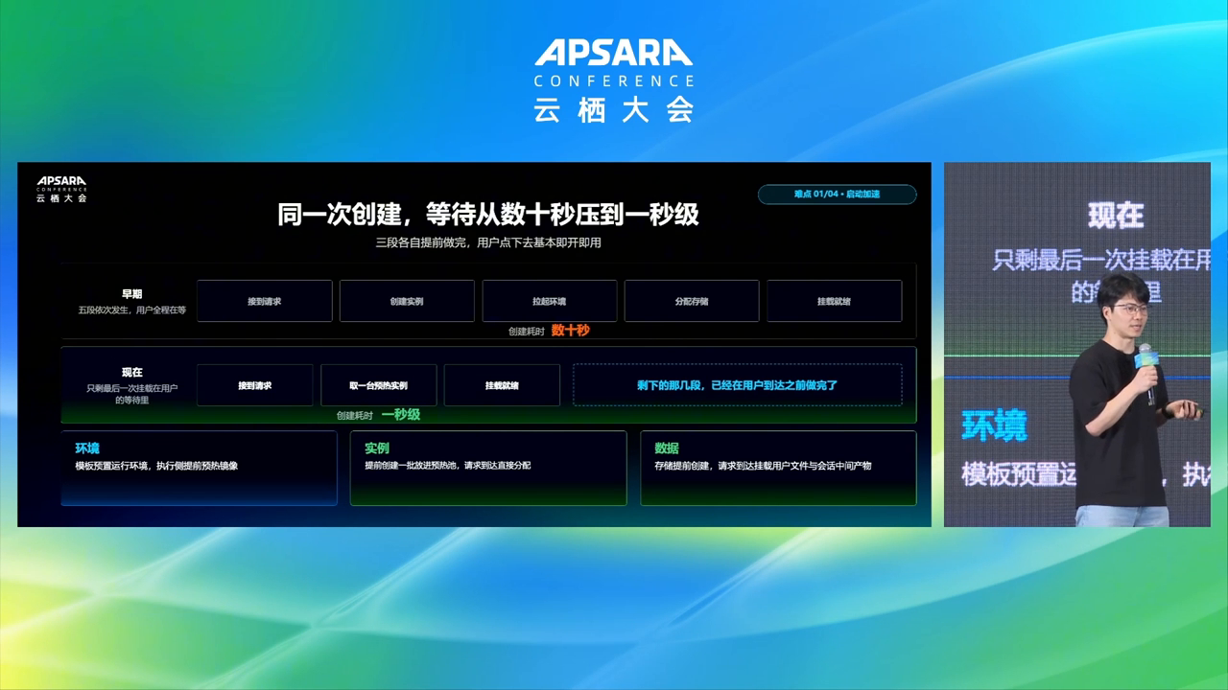
图示佐证：预热池秒级创建与分层隔离（真凭证不进沙箱）（t01-07-00.png）
对 HCS 技术规划的启示
HCS 办公 Agent 方案应标配预热池与「密钥出网替换/上下文外置」安全模型，并把跨 AZ/跨站点容灾列入沙箱平台底座缺口；一次一票与自动水位是可排期的安全与成本增强项。

三、综合启示（HCS 技术规划）
- 按 Use/In/RL 三类负载设计沙箱规格、休眠策略与计费，是支撑百万至千万级办公 Agent 的前提。
- 极速版对标能力：E2B 兼容、MicroVM 六维隔离、浅/深休眠+快照、多级镜像缓存与网卡收敛，构成 HCS 与阿里云竞争力差距的可量化清单。
- 千问办公验证了「托管拿能力、专属云保数据主权」路径；HCS 应以此讲清相对公有第三方沙箱与客户自建的差异化，并补预热池、凭证替换、跨地域容灾。

说明：截图来自云栖大会官方回放；指标以演讲幻灯口径为准。启示面向 HCS 技术规划的对标与能力补齐，不代表官方立场。

